|  |  |  |  |  |  |
| --- | --- | --- | --- | --- | --- |
| id | Attribut | Description | Type | Nature | RG /RC |
| 1 | ProdCode | Code de produit | NA | E | Obligatoire |
| 2 | ProdDésignation | Désignation de produit | NA | E | Obligatoire |
| 3 | ProdPrix | Prix de produit | N | E | >0 |
| 4 | ForNom | Nom de fournisseur | A | E | Obligatoire |
| 5 | ForAdress | Adresse de fournisseur | NA | CO | Obligatoire |
| 6 | ForNuméro | Numéro de fournisseur | N | E | Obligatoire |
| 7 | ForAchat | Prix d’achat de produit pour chaque fournisseur | N | E | >0 |

* Type

N : numérique

A : alphabétique

NA : alphanumérique

* Nature

E : élémentaire

CO : concaténé

CA : calculé

Q2-

* les produits peuvent soit être fabriqués par l’entreprise ou provenir de différents fournisseurs.
* Un même produit peut provenir de plusieurs fournisseurs à des prix d’achat différents.
* Un fournisseur peut livrer plusieurs produits.

Q3- MCD : 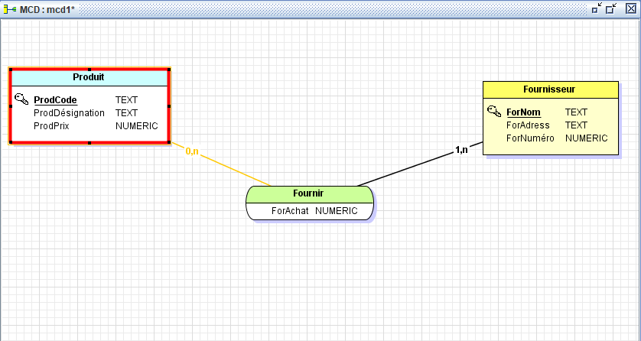

Q4-MLD :

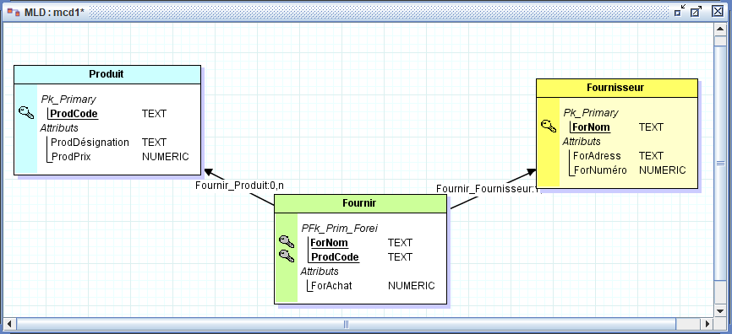

Q4-

Produit(ProdCode , ProdDésignation , ProdPrix )

Fournisseur(ForNom, ForAdress, ForNuméro)

Fournir(#ForNom , #ProdCode, ForAchat)